南京师范大学

查收查引用户端操作指南

目录
一、 注册登录 1
二、 委托申请 1
（1） 填写委托人信息 1
（2） 填写检索要求 2
（3） 填写联系人信息 3
三、 我的报告 4
四、 我的成果 4
五、 文献清单格式附件 5

注册登录
查收查引服务地址：http://202.119.108.12/lwyz/widgets/login/
进入平台登录页面后，通过手机号注册登录。
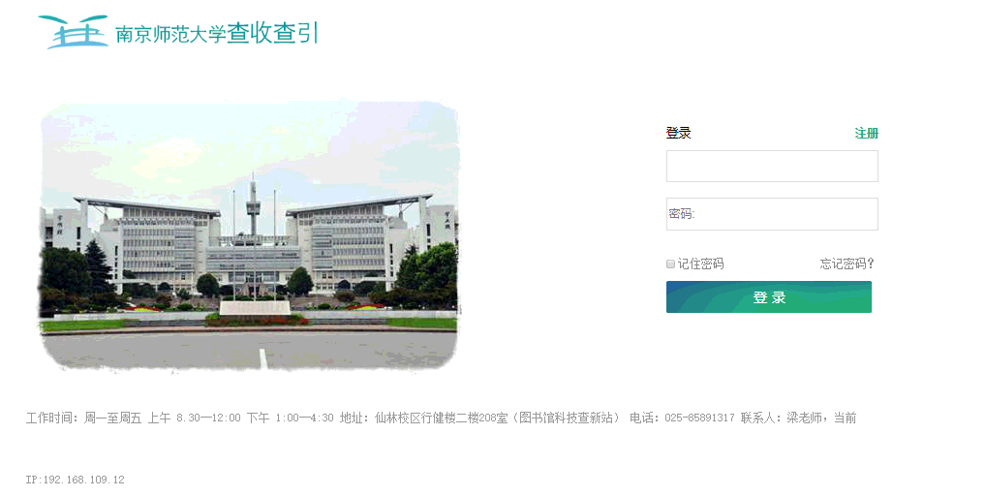
图1 登录页面

委托申请

填写委托人信息
红色星号为必填项，输入姓名后，点击“用户确定”，系统自动翻译相应的英文名称显示（无需手动输入）
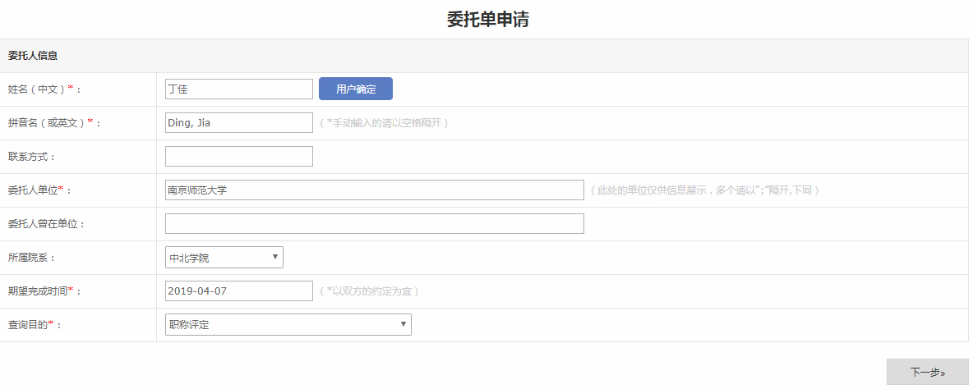
图2 委托人信息填写
点击下一步。

填写检索要求
施引文献获取方式：支持选择标准方式获取、被引参考文献获取
查询方式：导入文献
导入文献：上传标准格式文献清单。支持格式如下：
EI和CSSCI来源支持上传从原库下载的txt detail格式
CSCD和WOS来源支持上传从原库下载的全记录 html格式
Word自定义格式、Excel自定义格式、NoteExpress格式（管理软件导出格式）、EndNote格式（管理软件导出格式）
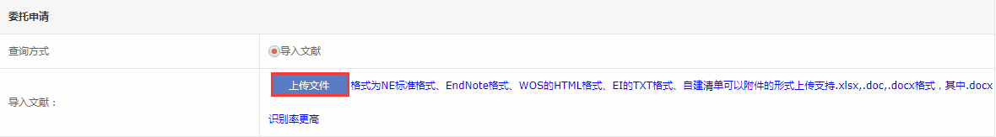
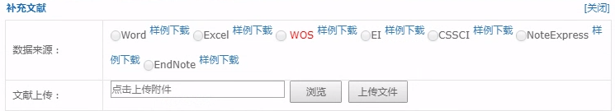
图3 导入文献
勾选要检索的收录数据库，填写检索收录数据库时间范围，选择查询引用数据库（支持多选，同时检索多个库间的引用）
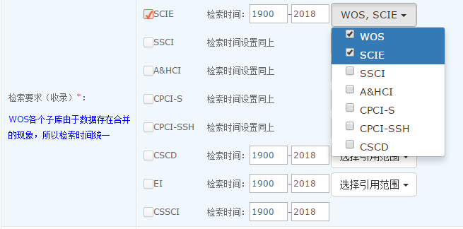
图4 收录/引用数据库设置

填写检索引用库的时间范围，或其他时间段内引用查询
选择排除他引方式：排除作者和合作者、排除第一作者、排除被检索者
影响因子+分区：支持自由选择ＪＣＲ和中科院来源分区或影响因子自由组合检索，（支持检索近五年数据、文章发表年数据、最新期刊数据）
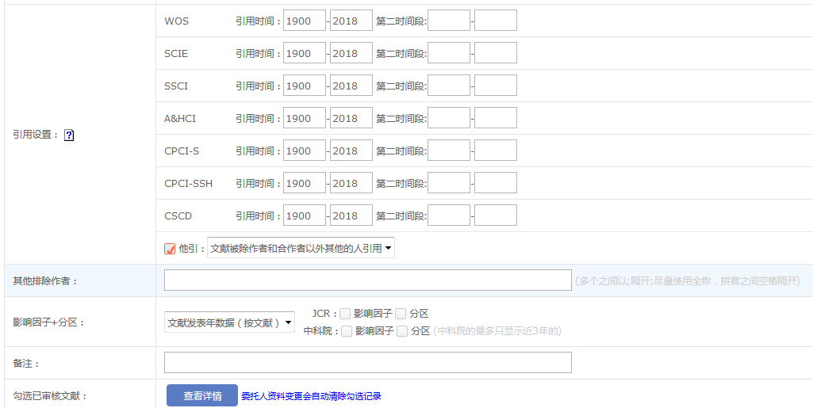
图5 引用数据库时间设置
点击“下一步”

填写联系人信息
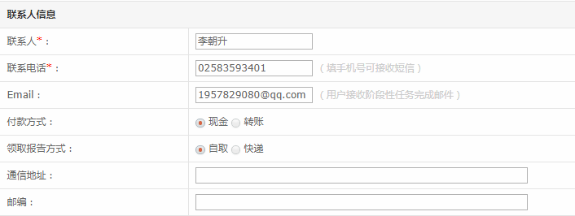
填写手机号码可以接收短信通知处理进度
图6联系人信息填写
点击提交后完成用户委托。进入我的报告页面。

我的报告
支持查看进度跟踪、查看报告。委托提交完成后，报告状态显示为“前台委托”，馆员检索完成后，报告状态显示为“审核通过”。点击“进度跟踪”可查看报告详细状态。
一般五个工作日内服务进程显示为“审核通过”，用户可到仙林校区行健楼2楼208室，领取缴费单，到校财务处收费科（厚生楼四楼）交费，凭发票领取带有公章的检索证明。
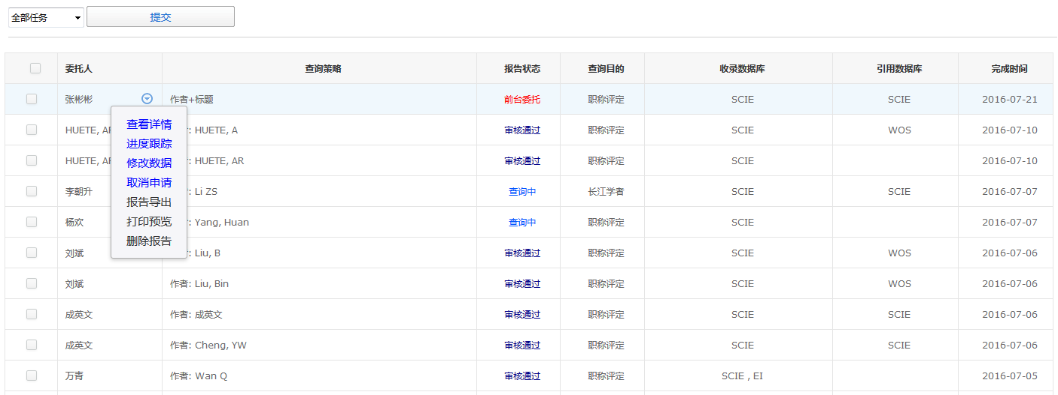
图7“我的报告”页面

我的成果
所有委托图书馆检索过的文章，系统自动将学者成果收集去重展示。
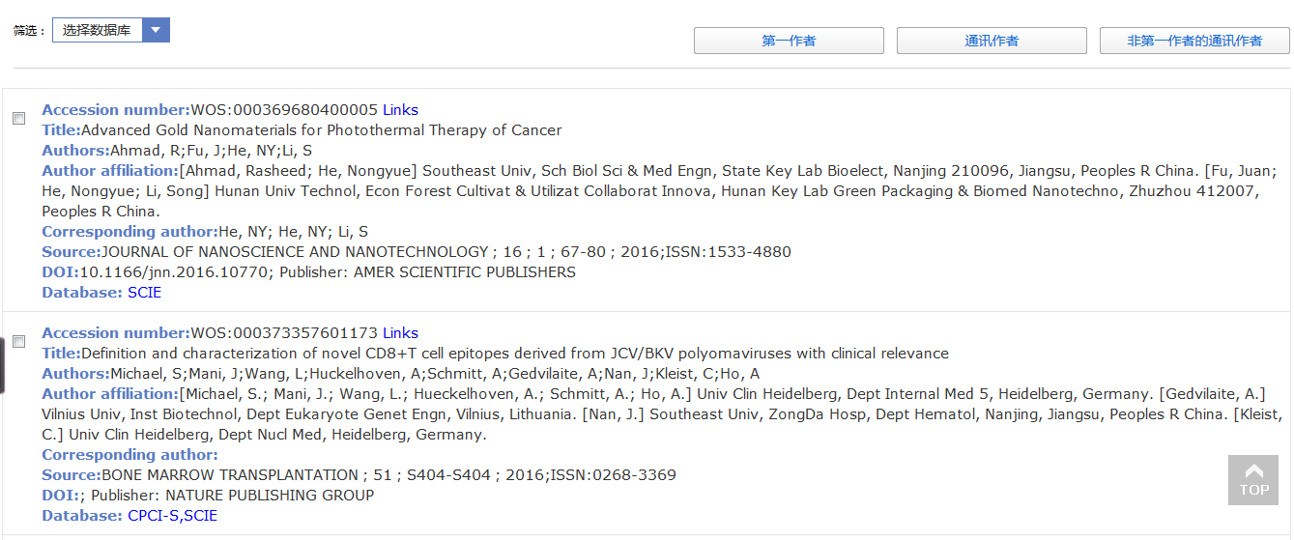
图8 “我的成果”页面

文献清单格式附件
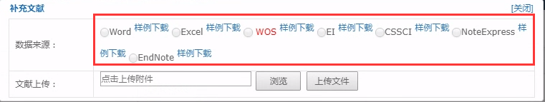
图9 “补充文献”弹窗
- WOS和CSCD来源数据：支持“全记录，html”格式
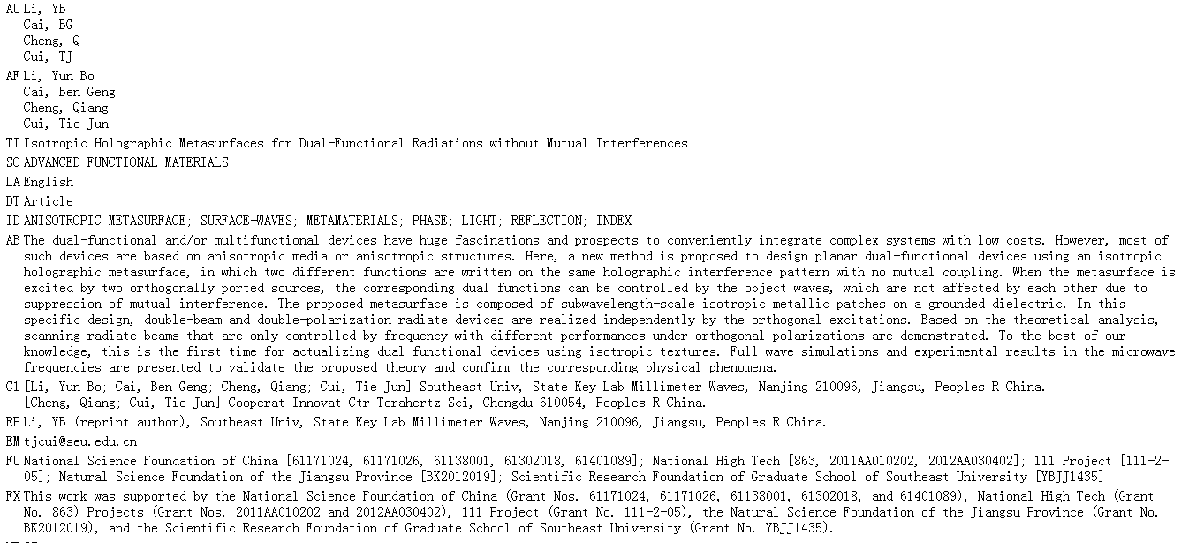
（2）EI来源数据：支持txt格式
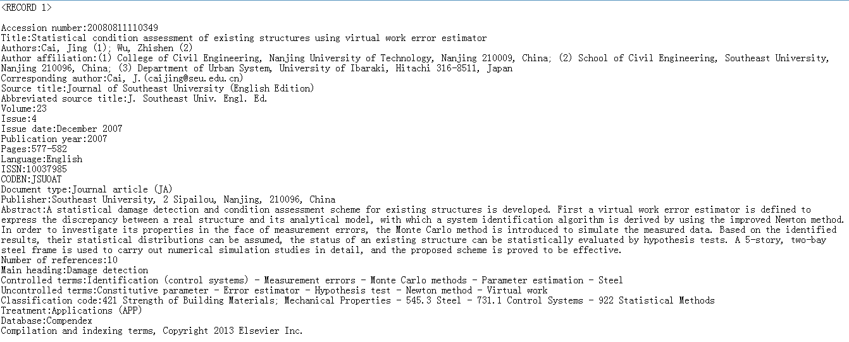
（3）CSSCI来源数据：支持txt格式
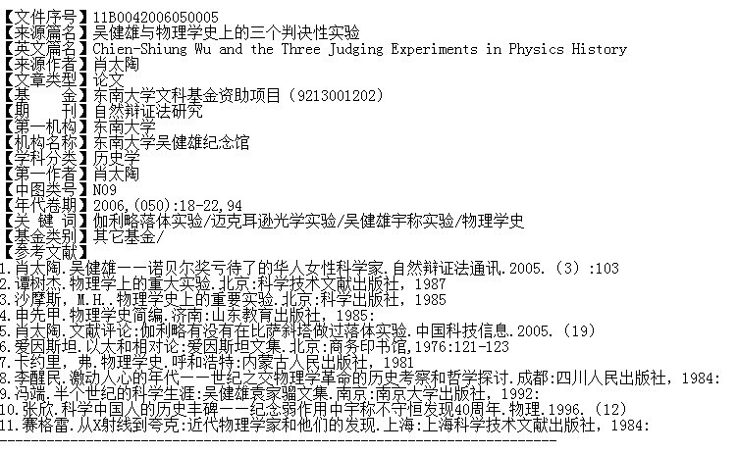
（4）自定义格式：Word格式
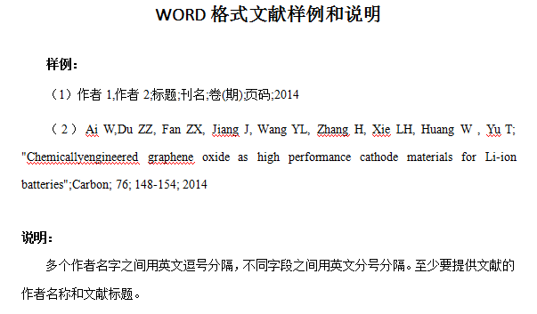
（4）自定义格式：Excel格式
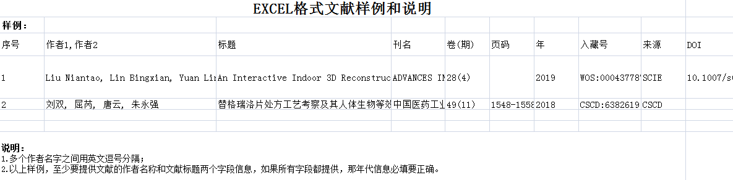
以上各种来源，点击“样例下载”可以查看数据格式；鼠标悬浮WOS文字会提示“点击下载操作说明”可以查看如何在WOS平台下载全记录 html格式。

